RECURSO RESULTADO PRELIMINAR - EDITAL PAEX-PROCEU Nº 001/2019

Proponente: Thais Lopes Nicolau
Unidade de Ensino: CEART - Centro de Artes
Modalidade: Programa
Título da Ação: Tomada Um
Indicar revisor (01, 02 e/ou 03)*: Revisor 3

*O formulário de recurso é individualizado por revisor (VER O REVISOR NO SIGPROJ).

ASSINALE A(S) QUESTÃO(ÕES) PARA EFEITO DE RECURSO:
1 ☐ 2 ☐ 3☐X 4☐ 5 ☐ 6 ☐ 7☐ 8 ☐ X 9 ☐X
FUNDAMENTAÇÃO DO RECURSO:
Solicito revisão da pontuação obtida na Questão 3, a qual avalia o Impacto na Formação dos Acadêmicos:(Peso 2) Ocorrerá impacto na formação do estudante (teórico, metodológico e/ou profissional)? (obs.: São consideradas atividades de extensão as intervenções que envolvam diretamente as comunidades externas à Udesc e que estejam vinculadas à formação do estudante.) 2: Sim (10pontos) 1: Não (0 pontos)
As atividades propostas pelo programa Tomada Um representam a “interação transformadora entre as instituições de ensino superior e os outros setores da sociedade, por meio da produção e da aplicação do conhecimento”, segundo está explicitado na resolução RESOLUÇÃO Nº 7/2018 do Ministério da Educação (MEC) que discorre sobre a extensão universitária. Em consonância com essa definição, o programa prevê a manutenção e consolidação do pré-vestibular Prelúdio, aberto à comunidade externa, e que funciona graças ao empenho de estudantes da graduação dos cursos de licenciatura e bacharelado em música. A ação implica, justamente, que graduandos possam colocar em prática o conhecimento teórico-metodológico aprendido durante o curso, uma vez que ocupam a posição de monitores responsáveis por capacitar a comunidade externa para realização da prova prática do vestibular de música. Além disso, a ação que consiste nas oficinas ministradas por e/ou para estudantes gera um impacto direto na formação dos acadêmicos, que poderão desenvolver suas habilidades em áreas do conhecimento complementares ao currículo. A participação de estudantes no Encontro da Música Brasileira e na própria captação audiovisual das produções do CEART também viabiliza sua aprendizagem e experiência com o setor artístico-cultural e a produção de eventos, inclusive oferece oportunidade de aprendizado de temas que não constam na grade curricular e que são de grande importância na formação do músico no mercado de trabalho atual, como atividades práticas de captação e edição audiovisual e noções gerais de produção cultural com os projetos Tomada Um e Oficinas em Cena e de temas que enriquecem e abrangem o conhecimento técnico e musicológico especializado do estudante, como é o caso das atividades oferecidas no Encontro de Música Contemporânea Brasileira.

Em relação à Questão 8, Coerência, (Peso 2 )Há coerência entre a fundamentação teórica, os objetivos, a metodologia e as referências bibliográficas? Incoerente (0 pontos). Parcialmente coerente (5 pontos). Coerente (10 pontos), reforço que as referências bibliográficas contemplam diversos aspectos da produção musical e cultural, especialmente no que diz respeito à importância de alinhar as criações artísticas e científicas a ações estratégicas que visem sua disseminação e continuidade. Nesse sentido, o campo crescente das possibilidades de divulgação digital de obras de arte e mesmo de pesquisas acadêmicas sinaliza que a documentação e a divulgação por meio da captação audiovisual merecem atenção, inclusive por proporcionarem formatos criativos e inovadores. Esse horizonte, expresso na fundamentação do projeto, dialoga diretamente com os objetivos descritos e com as ações explicitadas com maior detalhamento no campo “metodologia”. Em vias gerais, o projeto busca fazer o registro das pesquisas práticas e teóricas executadas por acadêmicos e professores do Departamento de Música e do Centro de Artes da UDESC, além daquelas desenvolvidas por artistas parceiros. Esse objetivo final prevê uma série de outras ações que envolvem oficinas de capacitação abertas à comunidade, expansão das atividades do pré-vestibular Prelúdio e concretização do evento Encontro da Música Brasileira.

Por fim, sobre a Questão 9 - Compatibilidade entre os recursos, destaco que a questão recebeu pontuação máxima (10 pontos) dos outros dois revisores.
As despesas indicadas respeitam o teto de financiamento estabelecido pelo edital em R$ 20.000,00 (vinte mil reais), sendo, no caso do Programa: R$ 3.000,00 (três mil reais) destinados ao material de consumo, R$ 5.000,00 (cinco mil reais) a despesas de passagens e locomoção e R$ 12.000,00 (doze mil reais) a serviços de terceiros, conforme indicado na tabela constante na inscrição do projeto.
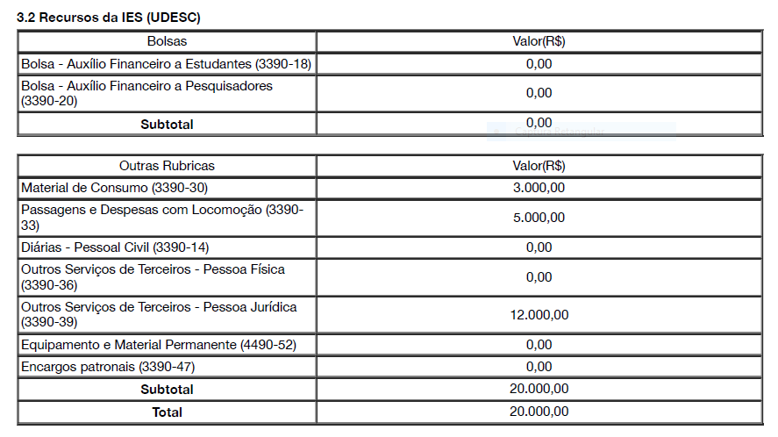
Sobre as passagens, o orçamento considera 1 passagem de ida e volta Cuiabá-Florianópolis estimada em R$ 1.000,00 (mil reais), para a artista Teresinha Prada; 2 passagens de ida e volta Rio de Janeiro-Florianópolis estimadas em R$ 950,00 (novecentos e cinquenta reais) cada, para Edino Krieger e acompanhante, devido a sua idade; e 3 passagens de ida e volta São Paulo-Florianópolis estimadas em R$ 700,00 (setecentos reais) cada, que serão utilizadas por palestrantes e ministrantes de oficinas.
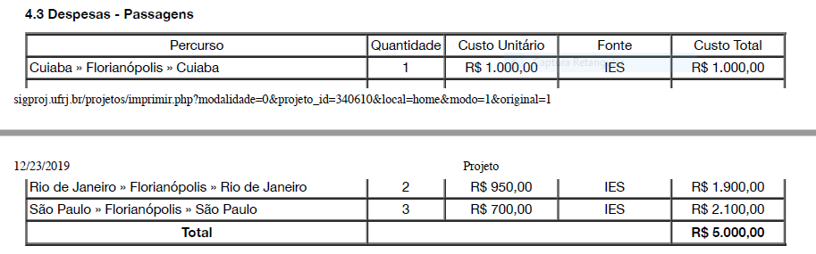

As despesas com material de consumo e serviços também estão especificadas nas respectivas tabelas:
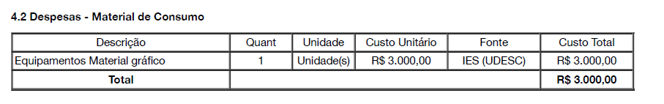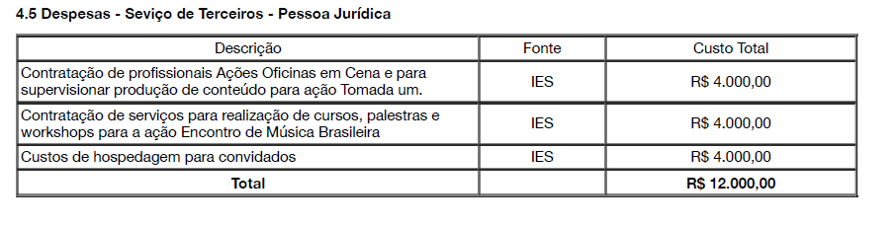
Sem mais, agradeço a atenção e aguardo resultado da reavaliação.

NOTA:
PREZADO(A) PROPONENTE,
APÓS O PREENCHIMENTO, ANEXAR O FORMULÁRIO DE RECURSO EM TELA NO SEGUINTE LINK: http://www1.udesc.br/?idFormulario=624

